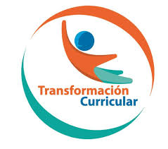
Guía de trabajo autónomo
Características del pueblo Inca
El trabajo autónomo es la capacidad de realizar tareas por nosotros mismos, sin necesidad de que nuestros/as docentes estén presentes.
Centro Educativo:
Educador/a:
Nivel: séptimo.
Asignatura: Estudios Sociales.
- Me preparo para hacer la guía
Pautas que debo verificar antes de iniciar mi trabajo.
Materiales o recursos que voy a necesitar | - Cuaderno, borrador, lápiz o lápices de color, etc.  - Hojas blancas o de color.  - Fichas, libros o lecturas.  - Computadora o teléfono inteligente (si lo tuviese).  - Conexión a Internet (si lo tuviere).
Condiciones que debe tener el lugar donde voy a trabajar | - Elegir el lugar más idóneo y confortable de la casa.
Tiempo en que se espera que realice la guía | - Una hora y 45 minutos.
- Voy a recordar lo aprendido en clase.

Indicaciones | Leer y analizar la lectura pueblo Inca
Actividad  Preguntas para reflexionar y responder | A partir de la lectura anterior responda las siguientes  preguntas: ver anexos  - Identificar las características del pueblo inca económico, político y cultural.  - Valorar la importancia de los legados de las civilizaciones originarias de América.

3. Pongo en práctica lo aprendido en clase

A continuación se le presenta una matriz, la cual debe marcar con X en el símbolo
Indicaciones | - Mediante el análisis del video: https://youtu.be/sMZo5Uvo6uM  - Elaboración de un cuadro con las características económicas, políticas, sociales y culturales del pueblo Inca. Ver anexo  - Conteste las interrogantes al final de la guía de estudio. Ver anexo.
Indicaciones o preguntas para auto regularse y evaluarse | En el hogar.  - A partir de lo desarrollado y mediante estos cuestionamientos, reflexione lo aprendido:  - Logra distinguir las principales características del pueblo Inca.  - Reflexionar sobre la importancia del legado de nuestros antepasados. Ver anexo

Reviso las acciones realizadas durante la construcción del trabajo.
¿Leí las indicaciones con detenimiento?
¿Subrayé las palabras que no conocía?
¿Busqué en el diccionario o consulté con un familiar el significado de las palabras que no conocía?
¿Me devolví a leer las indicaciones cuando no comprendí qué hacer?

Implica Valorar lo realizado al terminar por completo el trabajo.
¿Leí mi trabajo para saber si es comprensible lo escrito o realizado?
¿Revisé mi trabajo para asegurarme si todo lo solicitado fue realizado?

¿Me siento satisfecho con el trabajo que realicé?
Explico ¿Cuál fue la parte favorita del trabajo?

¿Qué puedo mejorar, la próxima vez que realice la guía de trabajo autónomo?

Anexos
Los incas fueron una civilización que se asentó en Sudamérica desde el siglo XIII hasta la llegada de Francisco Pizarro, en el siglo XVI.
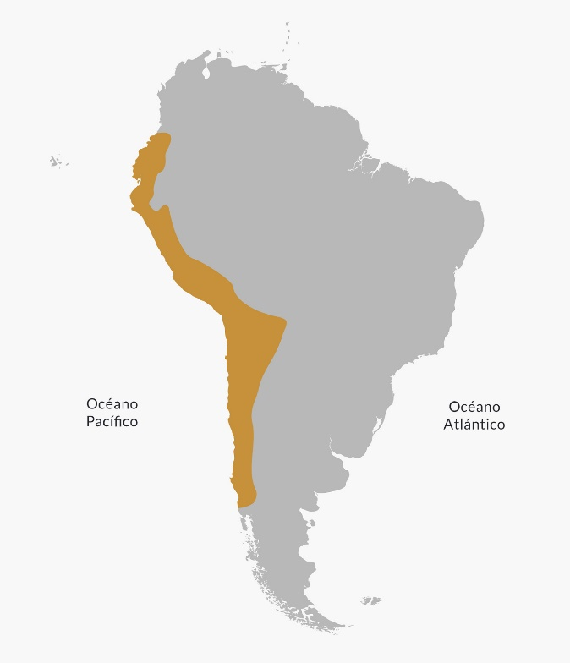
Esta cultura tuvo su principal asentamiento en Cuzco, pero se extendió a través de un gran territorio, llegando a tener 10 millones de habitantes y un propio idioma: el quechua.
Los incas fueron una de las grandes civilizaciones a nivel mundial, con características propias de organización social, política, idioma, religión, arte, arquitectura y economía. Además, influyeron considerablemente sobre las culturas actuales de la región.

Ubicación de los incas
La cultura inca se encontraba alrededor de lo que era su principal ciudad, Cuzco, en la actual Perú, y se extendía hasta el sur de la actual Colombia, Ecuador, Perú, Bolivia y parte del norte de Argentina y Chile, con una extensión total mayor a 4.000 km².
Las ciudades más importantes de la civilización inca fueron Cuzco, capital de Imperio inca, Kenko, Sacsayhuamán, Tipón, Machu Picchu y Ollantaytambo.

Características de la cultura inca
Entre las principales características de la cultura inca podemos destacar que:
- Eran politeístas, es decir, creían en varios dioses, como en el dios del sol, la luna y algunos fenómenos naturales.
- Eran esclavistas, utilizaban la mano de obra humana, impuesta por la fuerza, de quienes eran prisioneros de guerra al servicio del Estado.
- Los yanaconas eran Hombres y mujeres, prisioneros de por vida, dedicados a servir a los Incas.
- Su economía se basaba en la agricultura, aunque desarrollaron también la ganadería.
- Su principal gobernante era el Inca o Sapa Inca, monarca absoluto.

- Se ubicaron en la región del actual Perú y sus alrededores.
- Su imperio se comunicaba por extensas rutas a lo largo y ancho de sus territorios.
- Poseía un ejército grande y fuerte con armas, estrategias y tecnologías avanzadas para la época; construyeron edificaciones llamadas TAMBOS para descansar.

- Tenían una amplia actividad artística: practicaban la arquitectura, escultura, cerámica, pintura, orfebrería, platería, textilería, música, danza y literatura.

- El quipus (el nombre es derivado del vocablo quechua khipu, que significa nudo, ligadura, atadura, lazada) ​ fue un instrumento de almacenamiento de información consistente en cuerdas de lana o de algodón de diversos colores, provistos de nudos. Usado por las civilizaciones andinas. Si bien se sabe que fue usado como un sistema de contabilidad y almacenamiento de relatos épicos de los Incas difuntos, ciertos autores han propuesto que podría haber sido usado también como un sistema gráfico de escritura.

Organización social y política

Organización social
La sociedad de la cultura inca poseía su propia jerarquía de clases sociales:
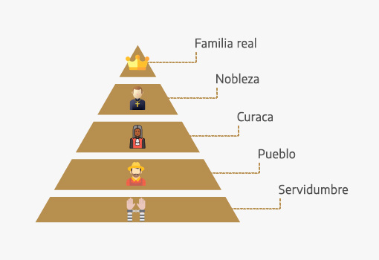
Pirámide social de la cultura inca.
- Familia real: el nivel más alto lo ocupaba la familia real, con su soberano o rey, llamado Inca. Este personaje era elegido por sus capacidades físicas y morales, mediante un ritual donde demostraba su valor. Si bien era electo por rituales, su poder se consideraba sagrado y respondía a los dictámenes de los dioses. La familia real se constituía de su esposa e hijos.
- Nobleza: conformada por funcionarios del Estado, sacerdotes y familias privilegiadas de la cultura.
- Curacas: nobles que correspondían a las autoridades y administración de los Estados locales. Hacían de jueces y consejeros, y administraban bienes, ceremonias y rituales.
- Chasquis: era un corredor joven que llevaba un mensaje o recado en el sistema de correos del Tahuantinsuyo, desplazándose a la carrera de una posta a la inmediata.
Era el mensajero personal del inca, que utilizaba un sistema de postas para entregar mensajes u objetos. Fundamentalmente transportaban la información en los Quipu.En pocas palabras, los chasquis eran como los carteros de la realeza inca.
- Pueblo: en este nivel se agrupaban los artesanos, mercaderes, pastores, pescadores, sirvientes de los incas, entre otros.
- Servidumbre: aquí se encontraban los esclavos y prisioneros de guerra, quienes eran utilizados como mano de obra para el Estado.

Organización política
El Inca, soberano de todo el imperio, era una figura autoritaria que cumplía una función divina para el pueblo y cuyo puesto era hereditario.
La autoridad y toma de decisiones de la civilización se dividía de la siguiente manera:
- Inca: monarca supremo, el cual se consideraba un ser con poderes divinos y controlaba todas las decisiones del pueblo.
- Auqui: heredero del trono, elegido entre los hijos del Inca de acuerdo con diferentes pruebas personales que tenía que afrontar.
- Consejo imperial: departamento que asesoraba y aconsejaba al monarca.
- Apunchic: gobernadores regionales que respondían al Inca.
- Tucuirícuc: supervisores de los funcionarios del gobierno.
- Curacas: jefes de las comunidades que respondían al Inca.
El imperio estaba dividido en 4 distritos llamado Suyos, los cuales a su vez se dividían en provincias llamadas Huamanis. Cada Suyo o región tenía un gobernador que cumplía funciones políticas y militares. Además, todas debían rendir cuentas al consejo imperial y al Inca.
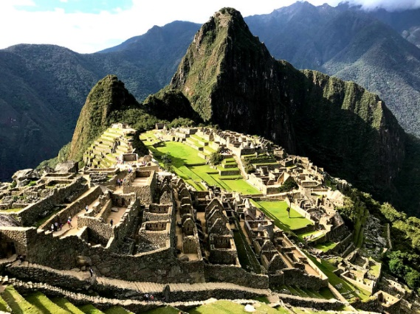
Machu Picchu, ícono de la cultura inca en Cuzco, actual Perú.

Religión de la cultura inca
Los incas eran politeístas: creían en varios dioses.
Predominaba su creencia en el dios sol llamado Inti, pero también adoraban a otras divinidades, tales como la diosa de la tierra, Pachamama, o el dios del rayo, Illapa. El dios máximo o creador se llamaba Viracocha.
A su vez, veneraban muchos elementos naturales como montañas o ríos, y creían en la existencia de 3 mundos: el superior, el medio y el inferior.
La cabeza de la religión era el sumo sacerdote, llamado Willaq-Uma, quien presidía las ceremonias, aconsejaba al Inca y se encargaba de las funciones religiosas de la civilización.

Economía de los incas
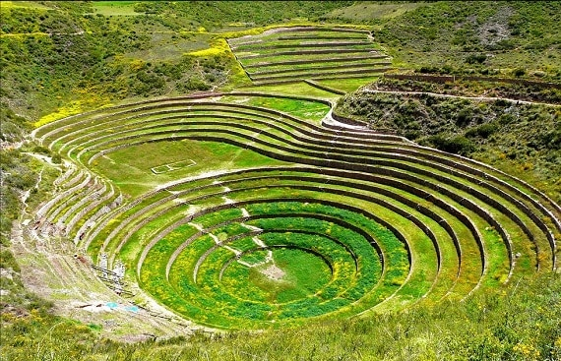
La economía inca se basaba en la agricultura, principalmente de productos como papas, maíz, porotos, zapallos, quínoa, yuca, algodón, cacahuetes, tabaco, coca y frijoles.
Utilizaron las llamadas terrazas de cultivo, fueron construidas en las laderas montañosas semejando a unas escaleras gigantes, de esta forma, se levantaban superficies de tierra contenidas por muros de piedra, evitando que las lluvias erosionaran los terrenos y arrastraran los cultivos, conforme a ello, permitían un mejor uso del agua que circulaba por pequeños canales desde los niveles más altos de los andenes hasta los más bajos. Sumando, que con esta técnica se podían obtener tres cosechas anuales.
Asimismo, desarrollaron la ganadería de camélidos sudamericanos, tales como la llama y la alpaca.
El Estado es quien dirigía la economía. Este era dueño de las tierras y las repartía para el trabajo según el número de personas en cada comunidad.
A su vez, el Estado inca implementaba un estricto esquema de control que tributaba a las personas y no a la producción, por lo cual tenían muy controlados todos los aspectos demográficos y de crecimiento poblacional.
Legados
La más importante de todas las civilizaciones precolombinas de América del Sur, usaron avanzadas técnicas para trabajar grandes bloques de piedra que resultaron ser eternas creaciones y resistieron los embates de la conquista.
Con un estilo sobrio, sencillo, sólido y simétrico, lograron darle a la piedra la forma y el volumen requerido, conjugando el paisaje con el arte arquitectónico.
Desarrollaron la arquitectura civil, militar, religiosa y un amplio sistema de carreteras que conectó el enorme Imperio Inca.
Cerámica.
El arte cerámico fue en mayor parte utilitario, pero también fue usado con fines ceremoniales o ritos religiosos. Se caracterizó por sus numerosos motivos pintados como aves, felinos, llamas, abejas, mariposas, figuras geométricas, seres humanos o mitológicos. Los estilos más destacados fueron el aríbalo, en forma de botellas eran usados para cargar agua, y el kero, un tipo de vasija de oro, plata o madera.
Calendario.
Básicamente el calendario estaba vinculado al régimen agrario, en función a los movimientos del sol, la luna y las estrellas.
Dividieron el año en 12 meses lunares de 28 días cada uno, los días restantes eran dedicados para celebrar fiestas de carácter religioso.
Referencias:
Civilización inca. Recuperado de Enciclopedia de Historia (https://enciclopediadehistoria.com/cultura-inca/).

Indicadores | Características
Ubicación Espacial (año en el que se desarrolló la cultura)
Ubicación geográfica
Principales actividades económicas.
Organización política

Organización Social

Religión

Legados

Anexo 2
Elabore el siguiente cuadro con ayuda del video y la lectura de las fichas anteriores.
Civilización inca

Anexo 3
Conteste las siguientes preguntas sobre el pueblo Inca
- ¿Qué países, en la actualidad, pertenecían al territorio del Imperio Inca?
- ¿Cuál era el nombre de las edificaciones donde los mensajeros y el ejército podían descansar?
- ¿Quiénes eran los yanaconas?
- ¿Cómo se llamaba el lugar donde los incas fundaron la capital de su imperio?
- ¿Qué es el quipu?
- ¿Dónde se ubicó, geográficamente, el Imperio Inca?
- ¿Cuál era la lengua principal utilizada por el Imperio Inca?
- ¿Quién era la máxima autoridad del Imperio Inca?
- ¿Cómo se llamaban los mensajeros que llevaban noticias a distintos rincones del Imperio Inca?
- ¿Cuáles eran los animales utilizados por los incas, para criarlos como ganado?
- ¿Cuáles eran los principales alimentos de los Incas?
- ¿Expliqué en qué consistía el sistema de terrazas del pueblo Inca ?

Elaborada por: Milagro Molina Fallas docente de Estudios Sociales.
Revisado por: Maritza Umaña Benavides, Asesora Nacional de Adultos.

